|  |  |
| --- | --- |
| **GIMNAZIJA I STRUKOVNA ŠKOLA**  **JURJA DOBRILE PAZIN**  ŠETALIŠTE PAZINSKE GIMNAZIJE 11Tehničar za elektroniku | |
| Završni rad  **UREĐAJ ZA ČIŠĆENJE INJEKTORA**  Mentor: prof. Toni Brožić | |
| Pazin, travanj 2019. | Masimo Licul |

**Sadržaj**

1. Uvod 1

2. Arduino 1

3. Eletrinična kontrolna jedinica (ECU) 2

4. Injektori u dizel motoru 4

5. Injektori u benzinskom motoru 5

6. Izvedba 6

7. Literatura 9

# Uvod

Cilj ovog završnog rada je izrada uređaja koji će automatski čistiti automobilske injektore. Za izradu ovog uređaja koristit će se platforma Arduino Uno, Pumpa goriva i injektori.

# Arduino

Arduino je ime za otvorenu računalnu i softversku platformu. Ona omogućava dizajnerima i konstruktorima stvaranje uređaja i naprava koje omogućuju spajanje računala s fizičkim svijetom. Arduino je nastao godine 2005. sa svrhom da postane mala i jeftina platforma koja će služiti za spajanje računala sa fizičkim svijetom. Arduino se najčešće koristi kao hobi dok se za industriju koriste Simens-ovi uređaji.

Arduino pločica se sastoji od Atmel AVR mikro kontrolera i komplementarnih komponenti koje olakšavaju. Cilj Arduina jest mogućnost povezivanja CPU pločice na niz drugih izmjenjivih dodatnih modula. Neki štitovi komuniciraju s Arduino pločicom preko pinova, dok se drugi ostvaruju serijskom komunikacijom. Većina Arduino sistema koriste AVR čipove, posebice Atmega8, Atmega168, Atmega328, Atmega1280 i Atmega2560. Linearni regulator od 5 V i 16 MHz kristalni oscilator su osnovne komponente kod većine Arduino pločica. Serijske Arduino pločice sadrže mehanizam za pretvaranje signala između RS-232 i TTL protokola. Trenutne izvedbe Arduino pločica su programirane putem USB priključka, odnosno povezivanjem USB na čipove serijskih adaptera kao npr. FTDI FT232. Razvijeno je mnogo vrsta Arduino modula koji se razlikuju u komponentama, cilju, veličini, itd. Neki primjeri Arduino pločica su: Arduino Duemilanove/UNO, Arduino Mega, Arduino Nano, Arduino Mini, Arduino Leonardo, LilyPad Arduino.

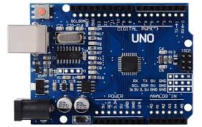

# Elektronična kontrolna jedinica (ECU)

Prvi električni dijelovi koji su se upotrebljavali u automobilu bili su niskonaponsko magnetsko paljenje 1897., visokonaponsko magnetsko paljenje te svjećice za paljenje. Nakon toga dolazi do razvoja elektroničkih dijelova: akumulatora, razdjelnika, startera, svjetala, trube, autoradija, pokazivača smjera i dr. Danas je u automobilu više elektroničkih dijelova nego mehaničkih. Tako postoji mnoštvo senzora (senzor brzine vrtnje, senzori temperature i dr.), klima uređaj, upravljačka jedinica (ECU – eng. Engine Control Unit), podizači stakala, alarm itd. Svakim danom tehnologija ide sve dalje i sve se više koriste složeniji sklopovi. Već odavno postoje tzv. „pametni“ automobili koji upozoravaju vozača i putnike na moguću nesreću i donose odluke u kritičnim situacijama.

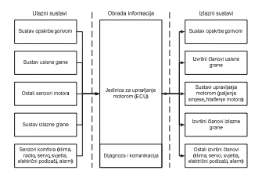

Sustav opskrbe gorivom pripada najvažnijem sustavu kod automobila. Bez goriva i opskrbe motora gorivom nema pokretanja motora. Postoje visokotlačni i niskotlačni sustavi za opskrbu gorivom, a sastoje se od nekoliko važnih dijelova.

Niskotlačni sustav: - električna pumpa za gorivo zajedno s filtrom za gorivo

- magnetski ventil s aktivnim ugljenom

- regulator pritiska goriva

- ventili za ubrizgavanje goriva

Visokotlačni sustav: - visokotlačna pumpa s integriranim ventilom za upravljanje količinom

- visokotlačni sustav raspodjele goriva

- senzor pritiska goriva

- visokotlačni ventil za ubrizgavanje goriva

Prilikom prvog kontakta u autu počinje inicijalizacija i provjera. Jedinica za upravljanje (ECU) šalje signal za uključivanje releja pumpe za gorivo. Slijedi provjera signala iz senzora na motoru. Provjeravaju se signali s radilice i/ili bregaste osovine. Ako nema povratne informacije, tj. nema signala, znači da se motor ne vrti. Jedinica za upravljanje (ECU) daje signal za isključenje pumpe (releja pumpe). Ako signala ima i odgovara obliku i vrijednosti koja se nalazi u memoriji upravljačke jedinice, pumpa nastavi raditi (motor se vrti, tj. pokreče se motor). Gorivo tada dolazi dovodom do ventila za ubrizgavanje. Neki visokotlačni sustavi posjeduju dio za raspodjelu goriva koji služe za njegovu ravnomjernu raspodjelu na sve ventile za ubrizgavanje. Ventilom za ubrizgavanje tada upravlja upravljačka jedinica koja šalje u točno određenom trenutku signal za pojedini ventil, tj. za njegovo otvaranje i zatvaranje, odnosno ubrizgavanje goriva.

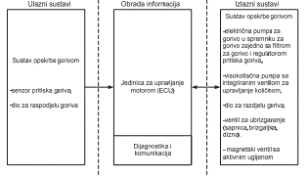Vrijeme ubrizgavanja i količinu goriva proračunava upravljačka jedinica. Regulator pritiska goriva služi kod sustava s povratom goriva za regulaciju pritiska između usisne grane i sustava za gorivo. Omogućava povrat goriva s ventila za ubrizgavanje natrag u spremnik za gorivo i tako održava konstantni pritisak na ventilima za ubrizgavanje.

Složeni mikroelektronički sklopovi doprinose implementaciji elektronike u sve funkcije u automobilu, tako da udio elektronike u današnjim automobilima premašuje 20% ukupne proizvodne cijene. Procjenjuje se da je više od 80% inovacija u automobilskoj industriji bazirano na elektroničkim sustavima.

# Injektori u dizel motoru

Injektori se najčešće koriste u common rail izvedbama. Revolucionarni dizelski noviteti, direktno ubrizgavanje i common-rail po prvi put su ugrađeni u modele Fiat automobila. Uveden je krajem 1997. u Alfa Romeu 156 JTD, prvom serijskom dizelašu s direktnim ubrizgavanjem goriva u motor po sustavu common rail. Bio je to šok za mnoge, kad je na autosalonu u Torinu 1988. Fiat predstavio prvog direktno ubrizgavajućeg dizelaša, u Cromi 1.9 Turbo Dizel. Preciznom regulacijom početka i kraja ubrizgavanja, odnosno trajanja ubrizgavanja i količine ubrizganog goriva. Tlakovi ubrizgavanja povišeni su na 1350 do 1400 bara, a olakšana je izvedba tzv. 'pilot-ubrizgavanja'. U prvoj se fazi, pod visokim tlakom, dozirano ubrizgava mala količina fino raspršenog goriva.

Primjer sustava common rail:

1. Visoko tlačna pumpa
2. Zajednički vod goriva (common rail)
3. Injektor
4. Električna kontrolna jedinica (ECU)

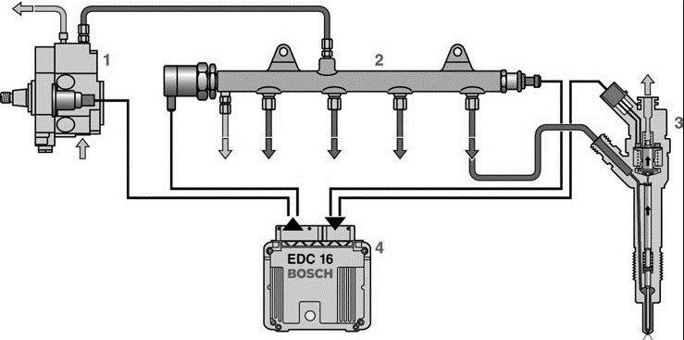

# Injektori u benzinskom motoru

Injektori u benzinskom motoru se razlikuju od dizelskih zbog velike razlike pritiska pomoću kojeg funkcioniraju. Kod dizelskog motora potrebna je visokotlačna pumpa kako bi injektor mogao dizelsko gorivo pretvoriti u maglicu da bi se potom sama zapalila u komori s toplim zrakom. Dok kod benzinskog motora to ne postoji jer se smjesa zapaljuje pomoću svjećice. Svjećica je naprava koja pomoću iskre pali smjesu goriva. Između vrhova elektroda svjećica može isporučiti i do 30 000 V (volta). Zanimljivo je da među prvim ljudima koji su patentirali svjećicu bio je i Nikola Tesla.

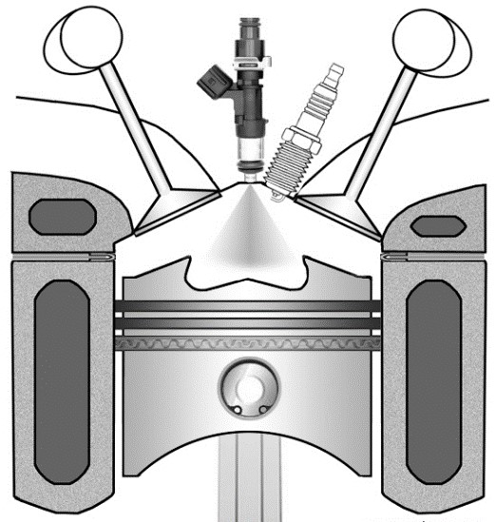

# Izvedba

U ovome uređaju pokušat će se simulirat rad injektora u direktnom benzinskom ubrizgavanju, s ciljem da se iz njih izbaci sva staložena nečistoća koja ih sprječava u radu. Najveći neprijatelji injektora su nečistoće u gorivu i veliki broj prijeđenih kilometara. Injektori se najčešće zanemaruju prilikom servisiranja vozila, a zbog neispravnosti mogu nastati ozbiljni problemi. Simptomi koji bi upućivali na probleme s injektorima su sljedeći: manji protok goriva, što uzrokuje veću potrošnju goriva, nepravilan rad motora, smanjena snaga, otežano paljenje, crni/bijeli dim i ostalo.

Baza uređaje je spremnik goriva, napravljen je od lima debljine 2.5 mm, ručno je varen MIG postupkom kako bi se dobile željene veličine, također spremnik goriva sadrži dva otvora jedan za pumpu goriva a drugi je zavareni čep s vijkom kako bi se moglo nadolijevati. Na spremniku se nalazi i stalak za same injektore. Kao gorivo koristit će se benzin. Kablovi od injektora spojeni su serijski i uloženi su u rastezljivi plastični vod za instalaciju. Sam uređaj nalazi se u kartonskoj kutiji sa svrhom da bude kompaktan i mobilan. U kutiji se još nalazi i baterija od 12V i plastična kutija u kojoj se nalazi Arduino i upravljačke komande.

Uređaj će biti realiziran na sljedeći način:

U ovoj izvedbi arduino će zamijeniti ulogu Eletrinične kontrolne jedinice (ECU). Radi lakšeg programiranja programski kod za arduino napisan je u Microsoft Visual Studio Code. Sam kod dizajniran je na način da se injektorima može upravljati na dva načina. Prvi način je automatski način, što znači da će injektori se automatki izbacivati gorivo u nekom intervalu vremena kojeg je moguće mijenjat pomoću potenciometra, također dodana je i LED dioda koja daje uvid u taj interval. Drugi način rada je manualni što znači da osoba koja njime upravlja mora sama stisnuti dugme kako bi injektori počeli izbacivati gorivo.

Kod izgleda ovako:

// Pin initialization

const int interruptBtn = 2;

-*dio koda namjenjen je za upravljanje pomoću gumba*

const int injectorPowerBtn = 5;

const int potentiometer = 2; // Analog Pin

const int led = 13;

unsigned long interruptTime = 0;

unsigned long lastInterruptTime = millis();

// Program Modes: 1 - manual, 2 - automatic

-*dio koda u kojem su zadani načini rada a početni način je automatski*

int programMode = 2;

int potentiometerValue = 0;

void setup() {

Serial.begin(9600);

pinMode(injectorPowerBtn, INPUT);

pinMode(interruptBtn, INPUT_PULLUP);

attachInterrupt(digitalPinToInterrupt(interruptBtn), interruptMethod, CHANGE);

pinMode(led, OUTPUT);

digitalWrite(injectorPowerBtn, HIGH);

}

void loop() {

potentiometerValue = analogRead(potentiometer);

if(programMode == 1) {

if(digitalRead(injectorPowerBtn) == LOW)

digitalWrite(led, HIGH);

else

digitalWrite(led, LOW);

} else {

digitalWrite(led, LOW);

delay(1000);

digitalWrite(led, HIGH);

delay(potentiometerValue * 2);

digitalWrite(led, LOW);

}

}

void interruptMethod() {

interruptTime = millis();

// If interrupts come faster than 500ms, assume it's a bounce and ignore

if (interruptTime - lastInterruptTime > 500) {

if(programMode == 1) {

digitalWrite(injectorPowerBtn, LOW);

programMode = 2;

Serial.println("Changing to automatic mode!");

*-dio koda koji je zaslužan za komunikaciju sa konzolom*

} else {

digitalWrite(injectorPowerBtn, HIGH);

digitalWrite(led, LOW);

programMode = 1;

Serial.println("Changing to manual mode!");

}

}

lastInterruptTime = interruptTime;

}

# Literatura

[1] http://docs.openstack.org/developer/heat/template_guide/openstack.html

[2] https://github.com/linode/docs/blob/master/docs/applications/chef/beginners-guide-chef.md

[3] <https://github.com/linode/docs/blob/master/docs/assets/chef_graph.png>

[4] https://thinkacloud.wordpress.com/2015/07/19/chef-and-openstack-part-2b-install-a-chef-version-12-server-workstation-and-client/

[5] https://thinkacloud.wordpress.com/2014/09/06/chef-and-openstack-part-2-install-a-chef-server-workstation-and-client/